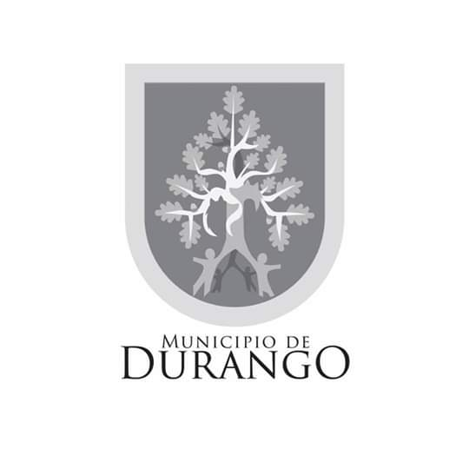

**SÍNTESIS CURRICULAR**



**DIRECCIÓN: Carretera México km.2.5**

**TELÉFONO:( 618) 137-82-90 y (618) 137-82-91**

**CORREO ELECTRÓNICO: juzgado@durangocapital.gob.mx**

**MARIO GASPAR POZO RIESTRA**

**JUEZ CÍVICO MUNICIPAL**

**Nivel Máximo de Estudios:**

**Licenciatura**

**Experiencia laboral:**

**Despacho Jurídico Pozo Riestra y Abogados A.C. Director (2002-2010)**

**Colegio Barra de Abogados del Estado de Durango, Lic. Benito Juárez. Presidente Fundador 2010- a la fecha**

**Academia Nacional de Sociología Jurídica, Confederación Nacional de Colegios y Asociaciones de Abogados de México (CONCAAM). Presidente 2011-2013**

**Comisión de Atención a Víctimas de Delito. Consejero 2011-2014**

**Instituto Electoral y de Participación Ciudadana del Estado de Durango. Consejero Electoral 2012-2015**

**Consejo Cívico Ciudadano. Consejero 2016 a la fecha**

**Mario Pozo Riestra, Firma Legal. Socio 2017- a la fecha**

**Otros Datos Relevantes:**



**Diplomado**

Acceso a la Justicia en Materia de Derechos Humanos (Marzo- Julio 2016).

El Derecho Electoral en el Contexto Nacional (Mayo 2014).

El Nuevo Juicio de Amparo en el Nuevo Sistema Jurídico Mexicano (Mayo –Septiembre 2014).

Teórico Practico en Derechos Humanos (Septiembre 2013).

El Derecho Electoral en el Contexto Nacional (Mayo de 2012).

El Sistema Penal Acusatorio (2010).

**Cursos**

Curso para Actuarios y Notificadores en el Tribunal Superior de Justicia de Durango.

Curso para Apoyo de Niños Víctimas de Violencia.

Actualización en Materia Electoral (Agosto 2014).

**Congresos**

Congreso Nacional de Delegados y Subdelegados de la confederación de Colegios y Asociaciones de Abogados de México (CONCAAM) Jornadas de Actualización Jurídica.

XL Congreso y Asamblea General de la CONCAAM.

XVIII Congreso Internacional de Derecho Familiar (octubre 2014)

**Talleres**

Construyendo Igualdades (Para Construir la RED de igualdad entre Mujeres y Hombres, septiembre 2014).

**Foros**

Foro Nacional sobre candidaturas independientes (Zacatecas, septiembre 2013)

Parlamento Ciudadano (Septiembre 2015)

La Salud Mental al Alcance de Todos, Foro Estatal de Epilepsia (octubre 2015)

Dialogo Nacional de Organismos Garantes: Alcances y Perspectivas de la ley General de Transparencia (Mayo 2015)

**Miembro**

Desde el 2010 a la fecha del Colegio Barra de Abogados del Estado de Durango Lic. Benito Juárez A.C.

Desde el 2008 a la fecha de la Confederación Nacional de Colegios y Asociaciones de Abogados de México A.C.

Desde el 2008 a la fecha de la Federación de Colegios de Profesionistas A.C

Desde Mayo de 2019 de la Barra Mexicana, Colegio de Abogados A.C.